МИНИСТЕРСТВО ОБРАЗОВАНИЯ РЕСПУБЛИКИ БЕЛАРУСЬ  
Учреждение образования «БЕЛОРУССКИЙ ГОСУДАРСТВЕННЫЙ   
ТЕХНОЛОГИЧЕСКИЙ УНИВЕРСИТЕТ»

Факультет Информационных технологий

Кафедра Информационных систем и технологий

Специальность 1-40 01 01 «Программное обеспечение информационных технологий»

**ПОЯСНИТЕЛЬНАЯ ЗАПИСКА КУРСОВОГО ПРОЕКТА**

по дисциплине «Компьютерные языки разметки»

Тема «Интернет магазин мобильных телефонов»

**Исполнитель**

студент 1 курса __ группы ________________ ФИО студента

подпись, дата

**Руководитель**

______________ ФИО преподавателя

должность, ученая степень, ученое звание подпись, дата

Допущен(а) к защите __________________________________ _______________

__________________________________ _______________

__________________________________ _______________

дата, подпись

Курсовой проект защищен с оценкой

Руководитель _________________ ______________ ФИО руков.

подпись дата инициалы и фамилия

**Содержание**

Введение…………………………...........................................................................3

1.Постановка задачи………………………………………………………………4

1.1.Обзор аналогичных решений………………………………………………...4

1.2. Техническое задание…………………………………………………………6

1.3. Выбор средств реализации программного продукта………………………6

1.4.Вывод…………………………………………………………………………..7

**Введение**

Веб-сайты связанные с продажей мобильных телефонов будут актуальны долгое время и будут развиваться в последующем, так в 21 веке трудно найти человека без мобильного телефона, что и образует спрос на подобного рода веб-сайты.

Данный веб-сайт предоставляет услуги по покупке мобильных телефонов разных производителей. Сайт будет выполнен с помощью языков HTML, CSS, а также xml.

Цель курсового проекта: создание интернет-магазина мобильных телефонов.

Задачи курсового проекта: при помощи онлайн-сервиса для разработки и интерфейсов и прототипирования Figma разработать макет веб-сайта, реализовать его с помощью CSS,HTML и XML(для хранения данных). Разработка полноценного веб-сайта, разработка уникального дизайна сайта, разработка интуитивно понятного интерфейса.

Целевая аудитория веб-сайта люди, которые желают приобрести мобильный телефон по самым сочным ценам.

Курсовой проект включает в себя 7 разделов: Постановка задачи, Проектирование страниц веб-сайта, Реализация структуры веб-сайта, Тестирование веб-сайта, Заключение, Список использованной литературы, Приложение.

**1.Постановка задачи**

**1.1.****Обзор аналогичных решений**

Разработанный мною веб-сайт имеет множество аналогов, разного уровня проработки. В качестве примера можно привести несколько сайтов.

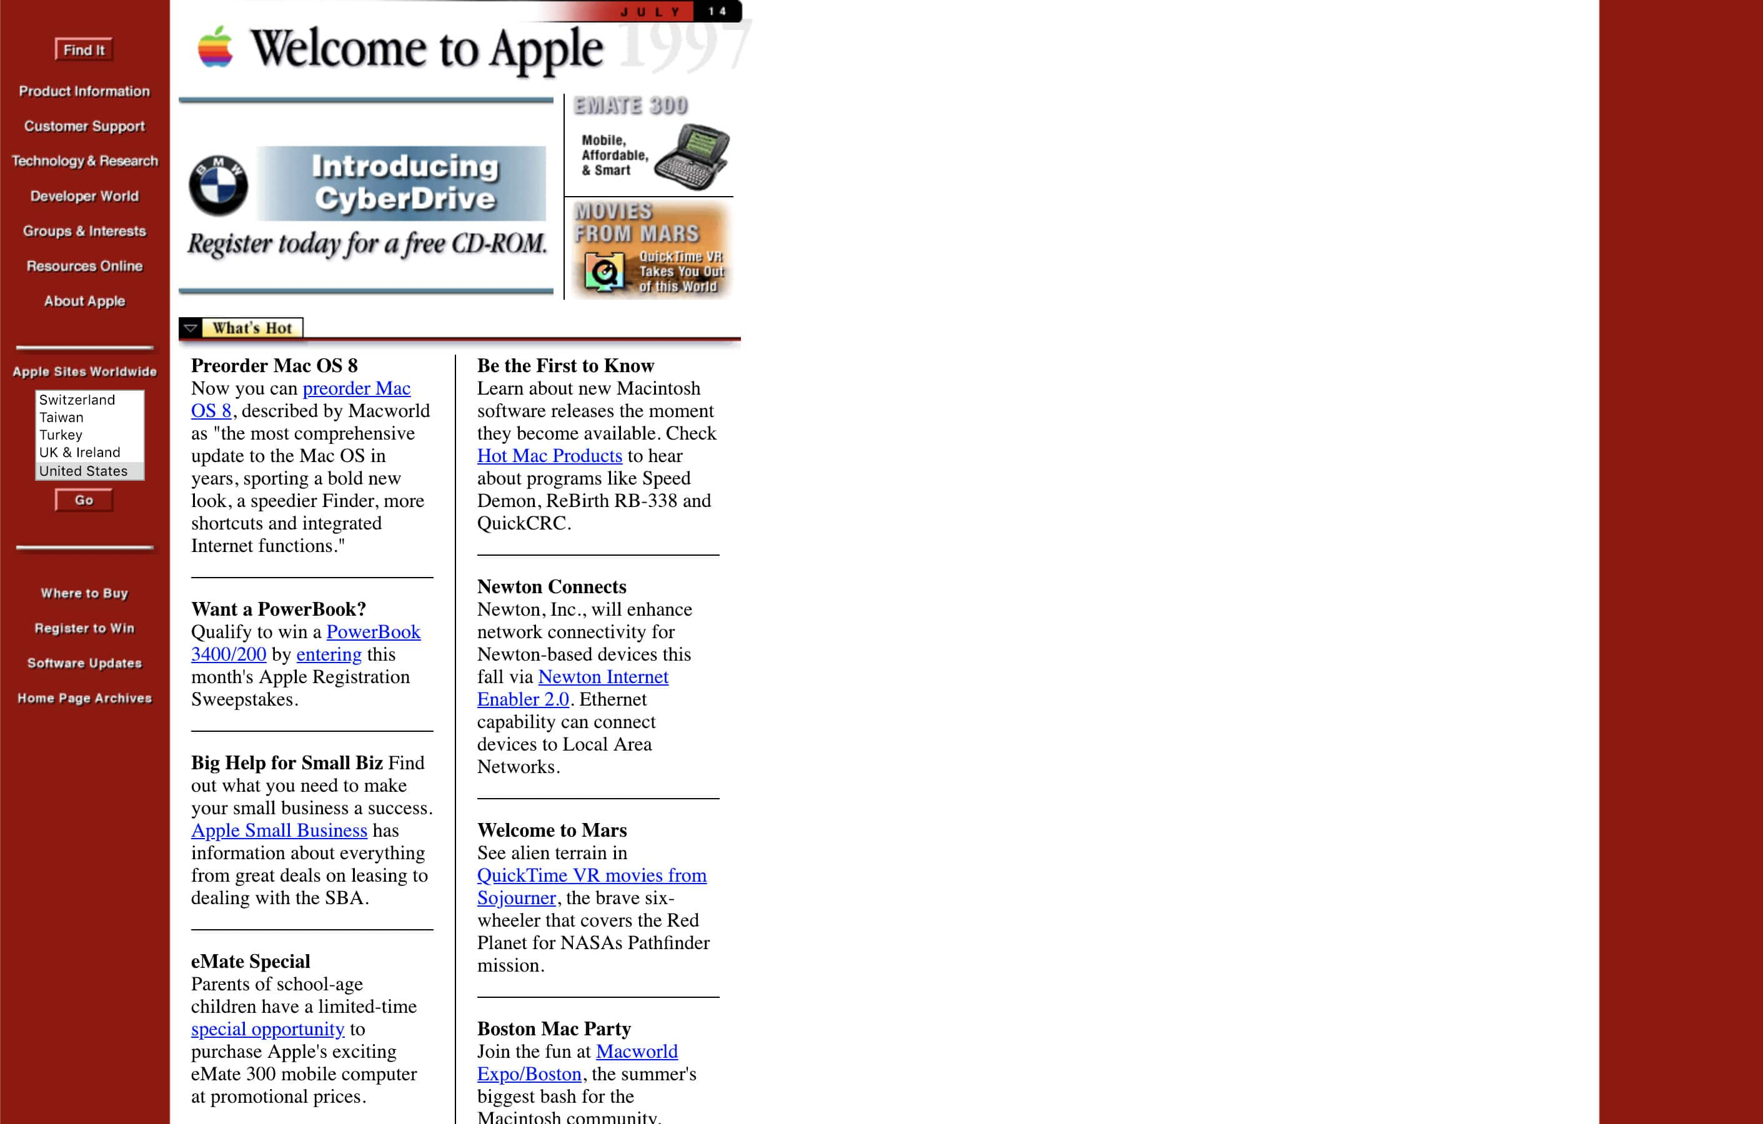Сайт Apple был разработан в 1997 году, тогда из-за низкого разрешения экранов сайт выглядел следующим образом(рис.1)

Рис.1

В настоящее время благодаря развитию технологий сайт Apple преобразился и приобрел довольно минималистичный вид(рис.2). Следует отметить, что минимализм пошел во благо, именно благодаря нему на сайте нету нагромождения текста. Также цветовая гамма хоть и проста, а именно черный и белый, но всё также эффективна. Следует также отметить header, который позволяет выбрать пользователю, что ему необходимо.

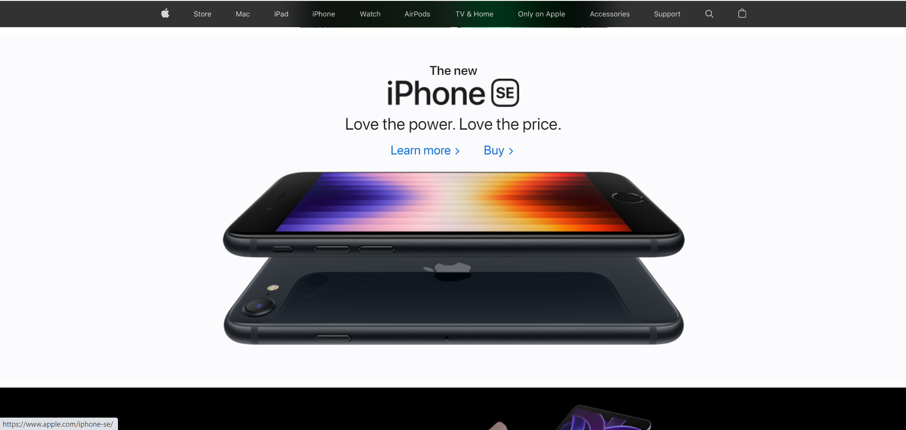 (рис.2)

Примером не лучшего сайта может служить nsv.by,дизайн сайта представлен на рис.3.

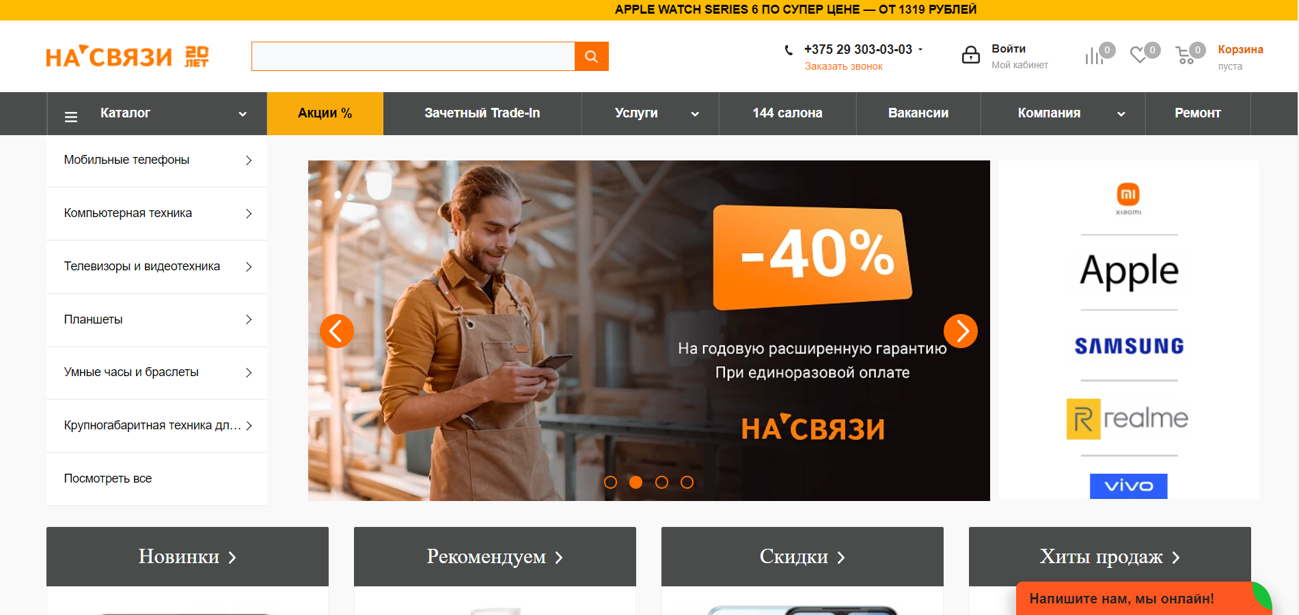

В рассмотренном сайте присутствует слишком много текста и выпадающих меню, что может оттолкнуть пользователя, а именно почти на весь экран блок с возможностями покупателя. На мой взгляд цветовая гамма подобрана не совсем удачно. Однако на сайте хорошо проработан footer,в котором присутствует необходимая для пользователя информация, а также ссылки на социальные сети, пользователь может задать интересующий его вопрос, на который ему ответит техническая поддержка.

1.2. **Техническое задание**

Perfectchoice- это магазин для покупки мобильных телефонов, ориентированный на пользователя. Команда менеджеров perfect-team, ежедневно с самого утра и до позднего вечера следит за тем, что бы у нас Вы могли приобрести любимую технику по самым сочными ценам. Для этого мы постоянно анализируем рынок и делаем всё возможное, что бы Вы не сомневались в том, что в perfectchoice.com действительно дешевле.

Самая важная задача — разработка веб-сайта с минималистичным и в тоже время интуитивно понятным интерфейсом, так как имеется множество сайтов в которых это, на мой взгляд самое важное правило, не выполняется. Также не нужно забывать и о цветовой гамме, которая не будет резать глаза. Не следует забывать и про разработку оптимизированной страницы сайта для любых устройств, разработку адаптивности для веб-страниц.

Данный сайт должен решать основную задачу пользователя — покупка мобильных телефонов.

1.3. **Выбор средств реализации программного продукта**

Прежде всего следует создать макет, который соответствовал бы твоим требованиям, для этого можно использовать онлайн-сервис для разработки и интерфейсов и прототипирования Figma. Создание макета одно из важнейших условий для создания сайта, который пользователь не захочет закрыть сразу после того как на него перешел, возможно это самый трудоемкий этап разработки.

Разметку самого веб-сайта Я буду выполнять с помощью HTML5,XML. Для описания внешнего вида, создания некоторых анимация для веб-сайта будет использован Sass/CSS3. Также на сайте будут присутствовать семантические теги, графические элементы в форме SVG,flex и grid верстки.

Курсовая работа будет выполнена с помощью инструмента для разработки web-сайтов и редактирования HTML, CSS кода VSCode. Visual Studio Code — редактор исходного кода, разработанный Microsoft для Windows, Linux и macOS. VSCode редактор для кроссплатформенной веб-разработки. Включает в себя отладчик, инструменты для работы с Git, подсветку синтаксиса. Имеет широкие возможности для кастомизации: пользовательские темы, сочетания клавиш и файлы конфигурации.

Основные возможности:

• Подсветка синтаксиса html, css файлов.

• Поддержка HTML5 и CCS3.

• Встроенный терминал .

• Интеграция с платфорой Git.

• Поддержка пользовательских расширений.

1.4.**Вывод**

Были исследованы аналоги сайта, после рассмотрения которых я смог выделить ошибки и успешные приемы. Я решил создать простой, минималистичный сайт, который не будет иметь лишней информации. Создание адаптивности, также является одной из главных целей, при создании сайта. С помощью этой информации будет создан сайт, подчеркивающий лучшие стороны аналогов.

К функционалу сайта можно отнести информацию о выбранном девайсе, форму, магазин с хорошей цветовой гаммой и без лишнего текста, который бы мешал пользователю выбрать тот или иной товар.